壹、富邦公益大使【結案報告書】(媒體或網路新聞)
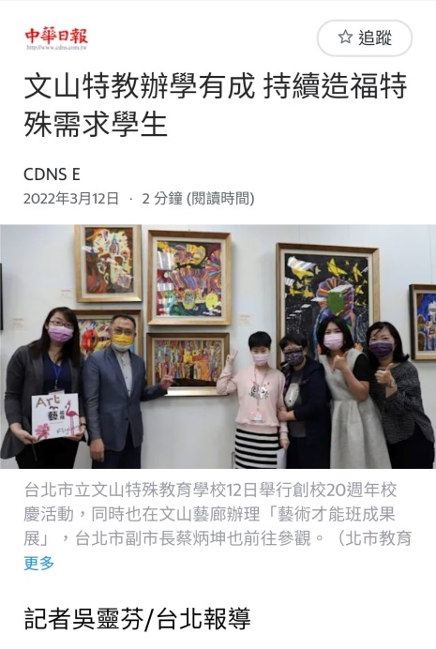 | 活動名稱：文山特教20週年校慶活動(擺攤)  活動日期：111年3月12日  資料來源：中華日報  https://reurl.cc/ak3k44
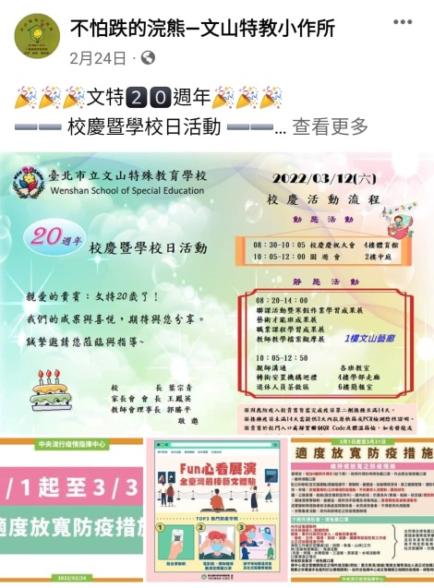 | 活動名稱：文山特教20週年校慶活動(擺攤)  活動日期：111年3月12日  資料來源：校友家長協會附設小作所粉專  名稱：不怕跌的浣熊─文山特教小作所  小作所臉書粉絲團人數目前為932人  活動前有公告：文特20週年校慶一點橘擺攤
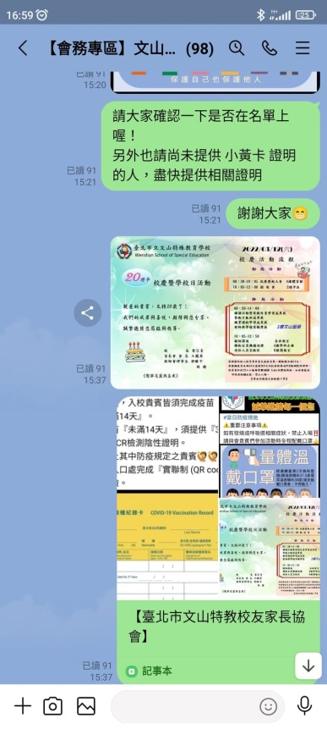 | 活動名稱：文山特教20週年校慶活動(擺攤)  活動日期：111年3月12日  資料來源：校友家長協會附設小作所  LINE會務群組  活動當日於會務群組中跟大家分享活動流程以及擺攤狀況。
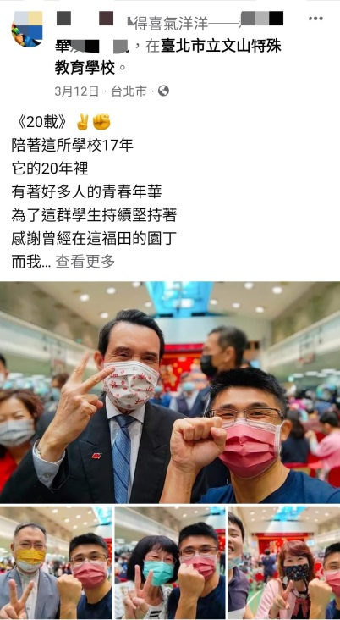 | 活動名稱：文山特教20週年校慶活動(擺攤)  活動日期：111年3月12日  資料來源：文特學校老師個人臉書  分享文特20週年校慶活動訊息
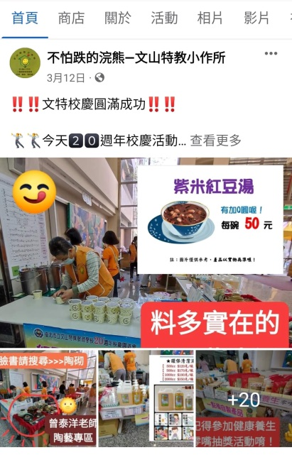 | 活動名稱：文山特教20週年校慶活動(擺攤)  活動日期：111年3月12日  資料來源：校友家長協會附設小作所粉專  名稱：不怕跌的浣熊─文山特教小作所  小作所臉書粉絲團人數目前為932人  活動前有公告：文特20週年校慶一點橘擺攤
活動名稱：衛福部福利社區化旗艦型計畫成果展(公益擺攤)
活動日期：110年11月20日(日)
資料來源：臺北市文山特教學校粉專
名稱：臺北市立文山特殊教育學校
粉絲團人數目前為633人
活動當日於粉絲團分享與小作所擺攤的合照
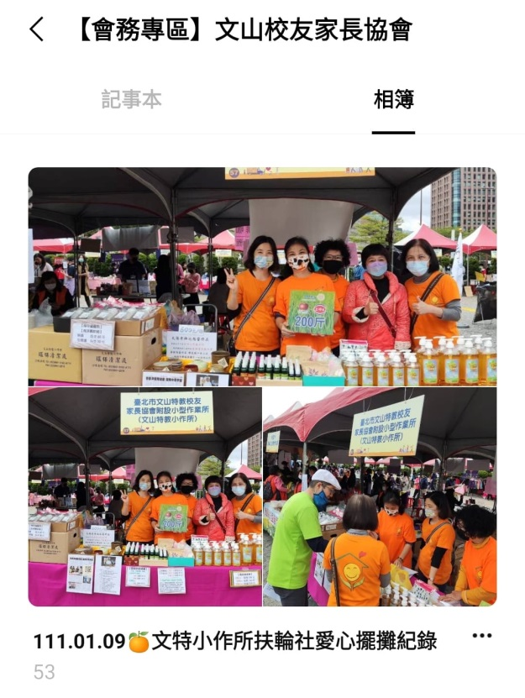 | 活動名稱：扶輪社愛心公益擺攤  活動日期：111年1月9日(日)  資料來源：校友家長協會附設小作所  LINE會務群組  活動當日於會務群組中跟大家分享活動照片以及擺攤狀況。
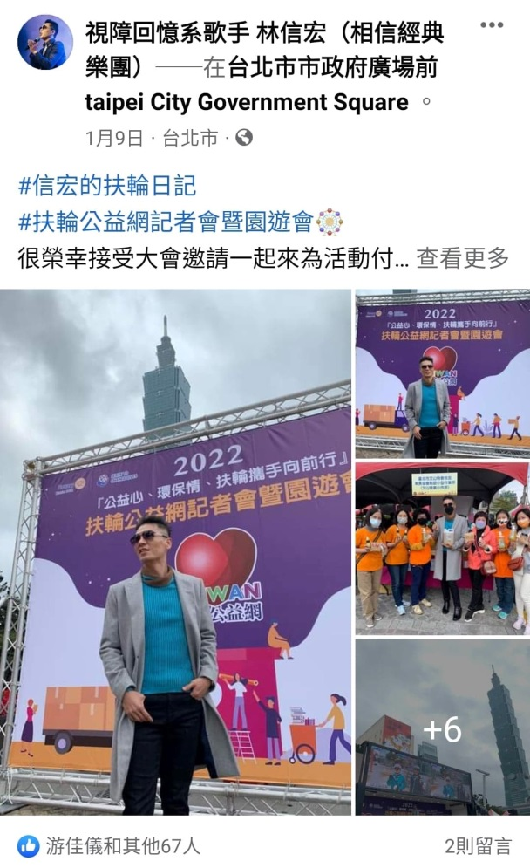 | 活動名稱：扶輪社愛心公益擺攤  活動日期：111年1月9日(日)  資料來源：歌手林信宏臉書分享  粉專名稱：視障回憶系歌手林信宏(相信經典樂團)  歌手林信宏於活動當日在個人粉絲團分享與小作所。

